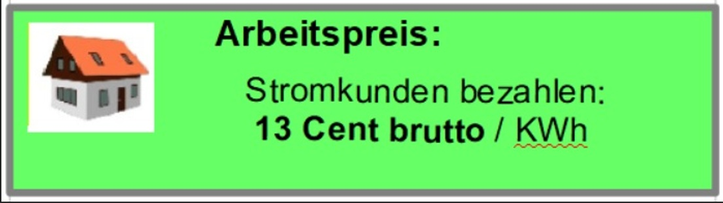
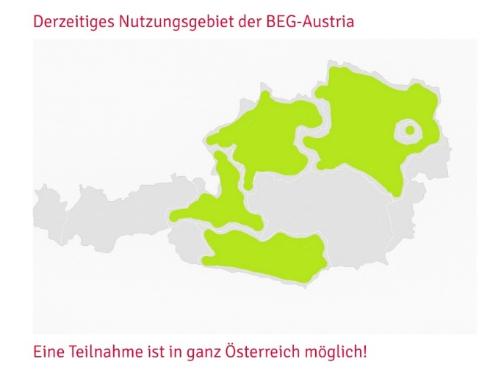
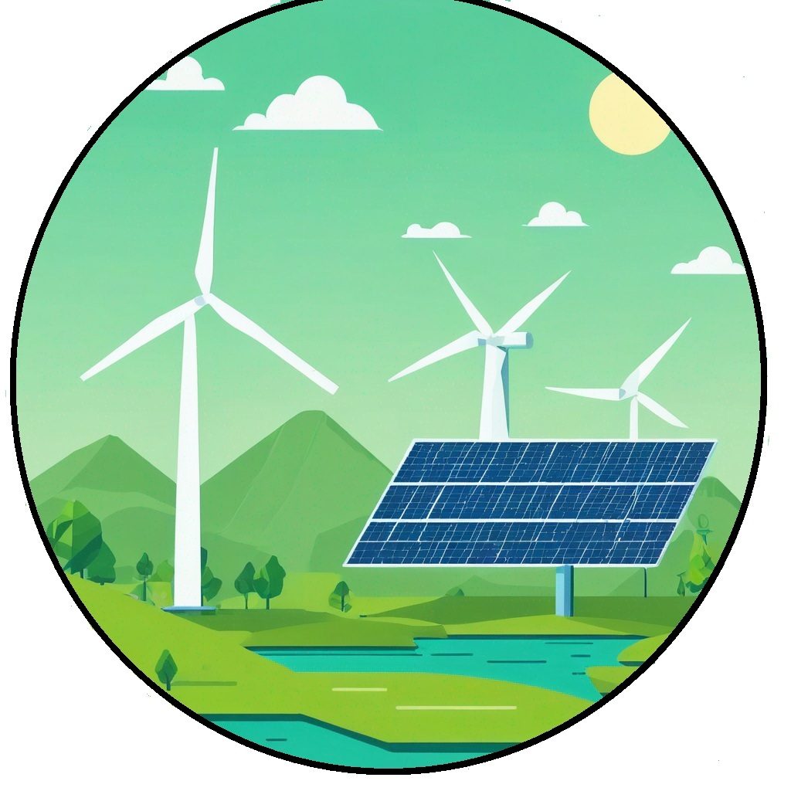
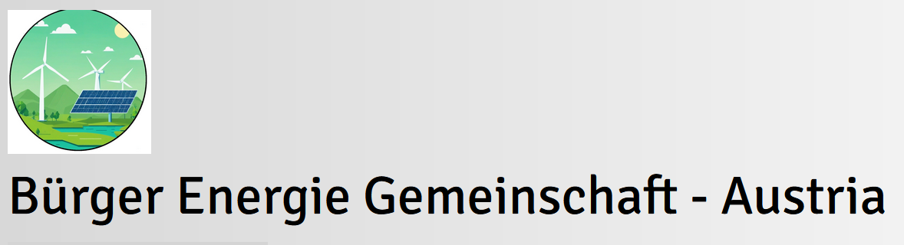
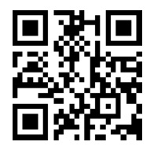
Wir suchen Stromverbraucher!
Werde Teil unserer Gemeinschaft!
In ganz Österreich nutzbar.
Keine versteckten Kosten.
Keine PV Anlage nötig!
E-Mail: info@beg-austria.com
Homepage : BEG-Austria.com
Anmeldeformular ausfüllen und du bist dabei!

